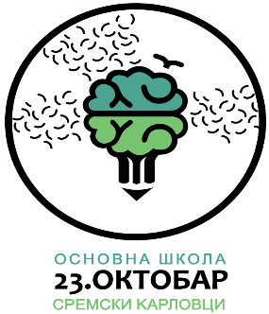
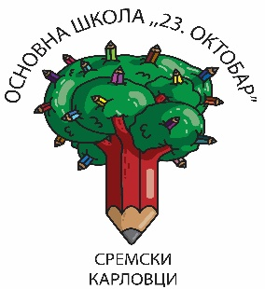
Основна школа „23. октобар“
Прерадовићева 1, 21205 Сремски Карловци
ПИБ:101423723, Матични број:08023522
Тел. +381 21 881 639
23.oktobar.fin@gmail.com , www.23oktobar.edu.rs
__________________________________________________________________________________________________
П Р И Ј А В А
за бесплатне уџбенике

Име и презиме ученика___________________________________разред_____
Потребни уџбеници за______________разред у школској 2026/2027. години.
Испуњава услове за бесплатне уџбенике по основу:
- социјално / материјално угрожених породица,
- троје и више деце у систему образовања и васпитања,
- носилац родитељске бриге о детету,
- ретке болести,
- туђе неге и помоћи.
Прилог:
_______________________________________________________________________________________________________________________________________________________________________________________________________________________________________
У Сремским Карловцима,
дана_________________
Подносилац пријаве
___________________________________
име и презиме

___________________________________
потпис
___________________________________
број телефона
Пријаву примио_______________________
дана_________________________________

